课 程 设 计 报 告

课程设计名称：移动平台应用开发

课程设计题目：通讯录

院（系）：计算机与信息工程学院
班 级：2014网络编程
学 号：20141105074
姓 名：秦粉
指导教师：朝力萌老师
完成日期：2016.7.14
Github用户名：18404715040
代码名称：call
Github网址：https://github.com/18404715040/call
目 录

第1章 概要设计 2
1.1题目的内容与要求 2
第2章 详细设计 3
2.1主函数 3
2.2 头文件 16
2.3 绘制模块 19
第3章 调试分析 22
第4章 使用说明与执行结果 23

第1章 概要设计

1.1题目的内容与要求
内容：通过xcode版本为7.3.1编程软件用swift语句以及所学的数据库的知识（增删查改）编译通讯录，通讯录的功能有添加、保存、删除以及查看你所需要的用户名和手机号，也可以全部清除，或者可以查找姓名删除你想要删除的用户。
要求：（1）在viewcontroller框中创建你需要的通讯录的样式；
（2）在与添加联系人连接的界面编译添加代码并且使其保存；
（3）在与查看联系人连接的界面编译查看联系人并且可清空全部数据的代码；
（4）在与删除联系人连接的界面编查找姓名删除你想删除的用户的相关信息

第2章 详细设计

2.1主函数
根据用户的操作来调用不同的模块，并传递不同的参数列表给其他子模块并将子模块的返回数据即时显现到用户操作界面中。代码如下：
添加联系人以及保存：
在第一个viewcontroller框“添加联系人”button中，让它与添加用户的页面相关联，就是在点击“添加联系人”按钮时会自动弹出添加信息的界面，然后在界面的相关页面中输入相关的函数，将四个编辑框拖入输入代码的页面中（拖的同时按住control键）并定义变量，创建表，进行数据加载并且保存数据到SQLite。插入数据库，通过封装的方法执行sql。sqlite3是一种类型，db是数据库的句柄，就是数据库的象征，如果要进行存储信息，就得操作db这个实例。再将你想要添加的联系人保存到创建的表中，方便以后使用。
import UIKit
class ViewController: UIViewController {
var db:SQLiteDB!
@IBOutlet var txtUname: UITextField!
@IBOutlet var txtMobile: UITextField!
@IBOutlet var email: UITextField!
@IBOutlet var address: UITextField!
override func viewDidLoad() {
super.viewDidLoad()
//获取数据库实例
db = SQLiteDB.sharedInstance()
//如果表还不存在则创建表（其中uid为自增主键）
db.execute("create table if not exists user(uid integer primary key,uname varchar(20),mobile varchar(20),address varchar(20),email varchar(20))")
//如果有数据则加载
//initUser()
}
@IBAction func save(sender: AnyObject) {
saveUser()
}
//从SQLite加载数据
func initUser() {
let data = db.query("select * from user")
if data.count > 0 {
//获取最后一行数据显示
let user = data[data.count - 1]
txtUname.text = user["uname"] as? String
txtMobile.text = user["mobile"] as? String
address.text = user["address"] as? String
email.text = user["email"] as? String
}
}
//保存数据到SQLite
func saveUser() {
let uname = self.txtUname.text!
let mobile = self.txtMobile.text!
let address = self.address.text!
let email = self.email.text!
//插入数据库，这里用到了esc字符编码函数，其实是调用bridge.m实现的
let sql = "insert into user(uname,mobile,address,email) values('\(uname)','\(mobile)','\(address)','\(email)')"
//通过封装的方法执行sql
let result = db.execute(sql)
print(result)
}
override func didReceiveMemoryWarning() {
super.didReceiveMemoryWarning()
}
}
添加联系人界面：
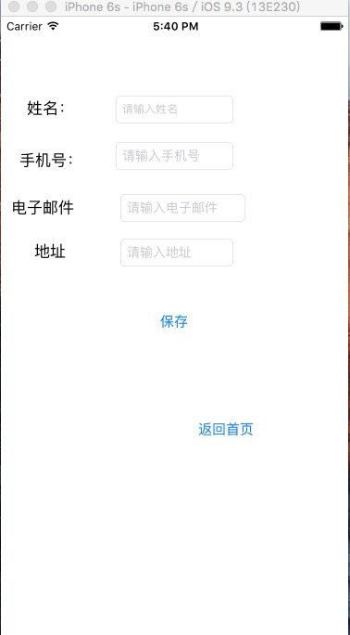

查看并清空数据
在chazhao框点击“查找所有联系人”，在按钮下面的文本框中就会将之前保存在表里的所有联系人的相关信息显示，在“清空”中，使用sql语言清空保存在表中的所有数据。再次点击“查找所有联系人”时，文本框为空。

import UIKit
class chazhao: UIViewController {
var db:SQLiteDB!
@IBOutlet weak var text: UITextView!
override func viewDidLoad() {
super.viewDidLoad()
//获取数据库实例
db = SQLiteDB.sharedInstance()
//如果表还不存在则创建表（其中uid为自增主键）
db.execute("create table if not exists user(uid integer primary key,uname varchar(20),mobile varchar(20))")
//如果有数据则加载
//initUser()
}
@IBAction func chazhaosuoyou(sender: AnyObject) {
selete()
}
func selete() {
text.text=""
let data = db.query("select * from user")
for var x=0;x<data.count;x++
{
let user = data[x]
text.text! += "姓名:" + String(user["uname"]!) + "\n" + "电话: " + String(user["mobile"]!) + "\n" + "地址:" + String(user["address"]!) + "\n" + "电子邮件: " + String(user["email"]!)
}
}
@IBAction func qingkong(sender: AnyObject) {
let sql = "delete from user"
let result = db.execute(sql)
print(result)
}
override func didReceiveMemoryWarning() {
super.didReceiveMemoryWarning()
}
}
查看并清空界面：
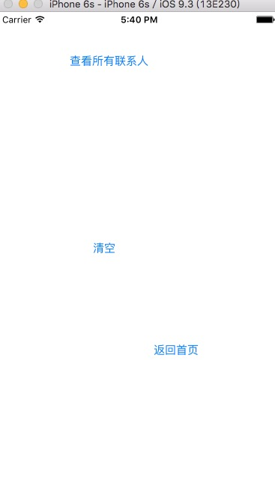

查找姓名删除
在shanchu界面首先输入已存的你想删除的用户，并点击“查姓名删除”，就将存在表里的对应用户删除。
import UIKit
class shanchu: UIViewController {
var db:SQLiteDB!
@IBAction func del(sender: AnyObject) {
delete()
}
@IBOutlet weak var text1: UITextView!
override func viewDidLoad() {
super.viewDidLoad()
//获取数据库实例
db = SQLiteDB.sharedInstance()
//如果表还不存在则创建表（其中uid为自增主键）
db.execute("create table if not exists user(uid integer primary key,uname varchar(20),mobile varchar(20),address varchar(20),email varchar(20))")
//如果有数据则加载
//initUser()
}
func delete() {
let a = text1.text!
let sql = "delete from user where uname='\(a)'"
let result = db.execute(sql)
print(result)
}
}
查找姓名删除界面：

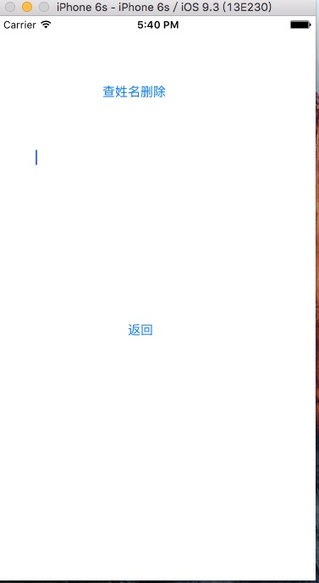

2.2 头文件
#import "sqlite3.h"
#import <time.h>

2.3 绘制模块
在第一viewcontroller框中添加三个button分别命名为添加联系人、删除联系人和查看联系人；然后在拖入一个viewcontroller框，在这个viewcontroller框添加四个Label并分别命名为姓名、手机号、电子邮件以及地址，再添加四个编辑框在四个Label后，以便输入用户的相关信息，再添加两个button并分别命名为返回和保存；再拖入viewcontroller框并改名为chazhao，在chazhao框添加三个button和一个文本框，将button分别命名为查找所有联系人、清空和返回，文本框就是显示所有人的姓名及相关信息；再拖入一个viewcontroller框并改名为shanchu，在shanchu框添加两个button和一个文本框，将button命名为查找姓名删除和返回，文本框是删除用户时所输入姓名的地方。

第3章 调试分析
1.在给删除键定义变量时，delete不可被定义，解决办法：delete前面不可有空格
2.编译时无误，在运行时出现错误，解决办法：每个事件只能定义一个类或者变量
3.在编译代码时显示未发现db，解决办法：在导入SQLiteDB的代码（SQLiteDB.swift、SQLTable.swift和String-Extras.swift）时，应导入的是可读可操作
4.在运行时编辑框有默认值，解决办法：注释initUser()
5.刚开始编译时并没有添加用户的电子邮件以及地址，后面添加时运行时总出错，解决办法：将创建的表名从t_user改为user

第4章 使用说明与执行结果
运行操作及结果: 代码运行在xcode7.3.1版微软中，实现了通讯录的添加、保存、查找、清空以及查找姓名删除等功能，编译的四个界面是紧密相关联的。
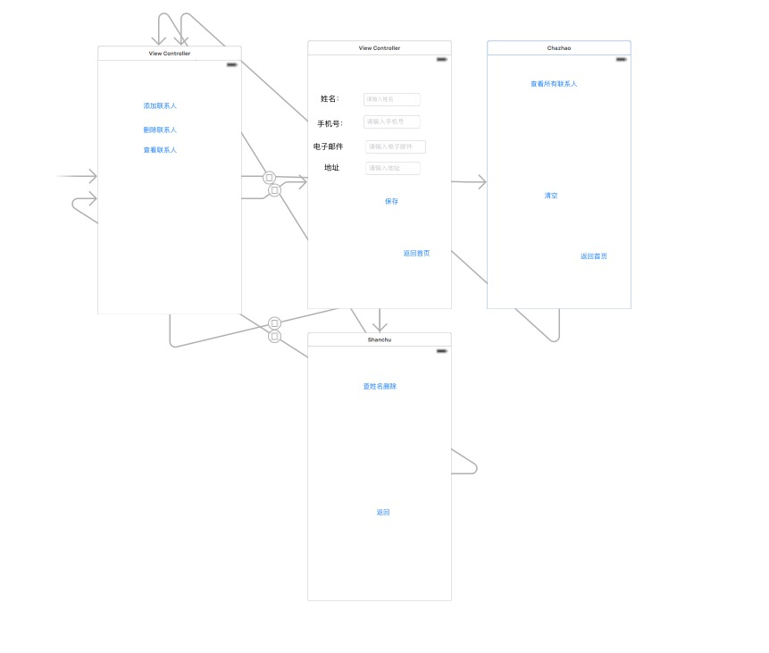

二．课程设计小结
心得与体会：通过几个星期的折腾，总算把课程设计给完成了，这是一个坚苦而又漫长的过程。在刚开始的时候，不知该从哪下手，后来同学推荐一个网站，看着里面的相关步骤自己来一遍，因为这学期有数据库的学习，所以理解起来也不是很困难，就是在编译查找时出现了点问题，刚开始怎么也解决不了，接着找了同学帮忙看了看，在学霸的耐心讲解下，找到了自己的错误并及时纠正，才可以使我完成任务。

参考文献：
[1] 百度：www.baidu.com
[2] http://www.hangge.com/blog/cache/detail_645.html
[3] http://m.blog.csdn.net/article/details?id=50624224
[4] http://www.cnblogs.com/maple023/p/4272676.html

